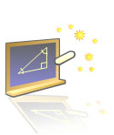
Escola EB 1/PE Ribeiro Domingos Dias
Teste de Avaliação

Estudo do Meio | Mês: ______________ | O Professor: _________________________
Nome: ________________________________________________________________________
Data: _________________________________________________________________________
Classificação: _________________ Encarregado de Educação: ______________________

- Pensa e responde.
  - Quem é o chefe de Estado numa Monarquia? __________________________________
__________________________________________________________________________________
  - Quem é o chefe de estado numa República? ___________________________________
__________________________________________________________________________________
  - Quem escolhe o chefe de estado numa República? _____________________________
__________________________________________________________________________________
  - Quando foi proclamada a República? __________________________________________
__________________________________________________________________________________
- Indica o que deves fazer em caso de um sismo. ____________________________________
__________________________________________________________________________________________________________________________________________________________________________
- Se houver uma fuga de gás o que deves fazer? _____________________________________
__________________________________________________________________________________________________________________________________________________________________________
- Que cuidados devem ter as pessoas que se expõem ao sol. _________________________
__________________________________________________________________________________________________________________________________________________________________________
- “Todo o nosso corpo é revestido pela pele”. Certo ou errado? ______________________
  - Quais as principais funções da pele? ___________________________________________
____________________________________________________________________________________________________________________________________________________________________
  - Como se chamam as duas partes que a constituem? ____________________________
__________________________________________________________________________________
  - Os poros ficam na derme ou na epiderme? _____________________________________
__________________________________________________________________________________
- Quais são as funções dos músculos? _______________________________________________
__________________________________________________________________________________________________________________________________________________________________________
  - Há duas espécies de músculos. Quais são? ________________________________
____________________________________________________________________________________________________________________________________________________________________
- Completa os espaços em branco.
➢ O _____________________ é o conjunto do nosso corpo.
➢ O esqueleto protege alguns _________________ vitais.
➢ O crânio protege o ______________________; as costelas protegem o ___________________ e os _______________________.
➢ Os _____________________ estão ligados aos ossos pelos tendões.

- Recorda o que aprendeste e relaciona.
Cabeça  |  |  É formado pela coluna vertebral e pela caixa torácica.
Tronco  |  |  São formados pelos ossos dos braços e das pernas.
Membros  |  |  É formada pelos ossos do crânio e da face.

9. Escreve nos , conforme for devido – ossos compridos, ossos curtos ou ossos largos.
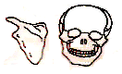
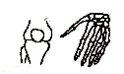
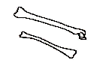

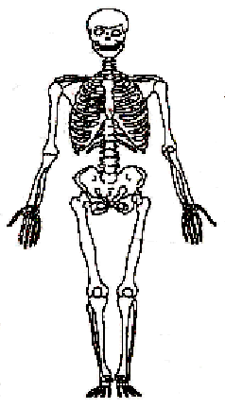
10. Como no exemplo, faz a correspondência entre alguns ossos do esqueleto e o seu nome.
frontal
maxilares
clavícula
omoplata
úmero
rádio
cúbito
esterno
costelas
vértebras
fémur
rótula
tíbia
perónio
BOA SORTE ☺

